La mise en forme d'un texte
Il arrive qu'un espace soit représenté par un rectangle gris :
On appelle cela un espace insécable, c'est à dire qu'on ne peut pas découper. Dans l'exemple ci-dessus, les 2 points ne peuvent pas être séparés du mot faire. Ils sont “ collés ”.
Pour mettre un espace insécable, on tape Ctrl+Maj+Espace.

Police de caractère
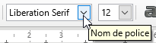
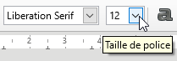
On peut choisir différentes polices de caractère et leur taille.
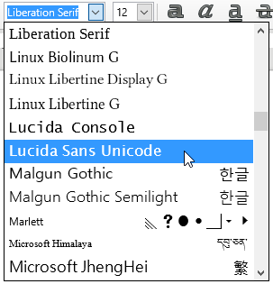

Style de caractères
On peut mettre un caractère en gras, italique ou le souligner.
(entre parenthèse le raccourci clavier pour le faire)
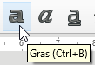Ctrl+B car gras en anglais se dit Bold
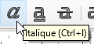
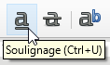Underlined en anglais
D'autres possibilités existent :
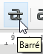
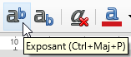
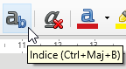
On peut aussi supprimer tout style de caractère :
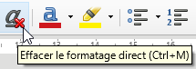

Alignements dans la page

Aligner à gauche
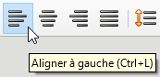
Donne :
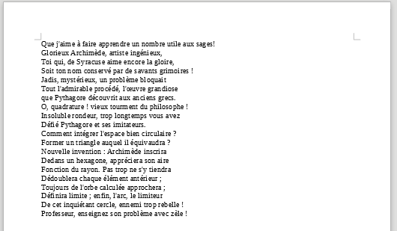

Aligner à droite
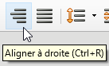
donne
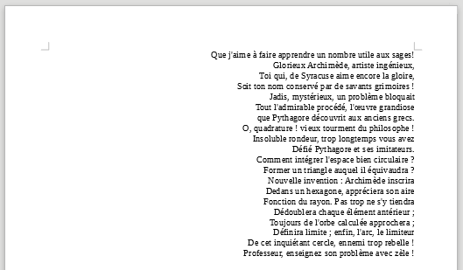

Centrer
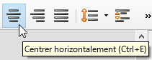
donne
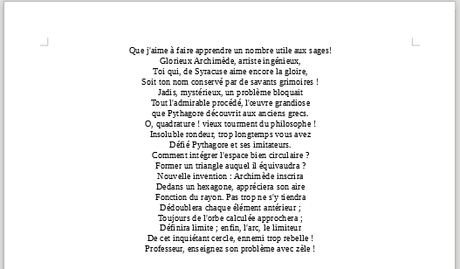

Justifier
Le même texte avec alignement à gauche en haut et justifé en bas.
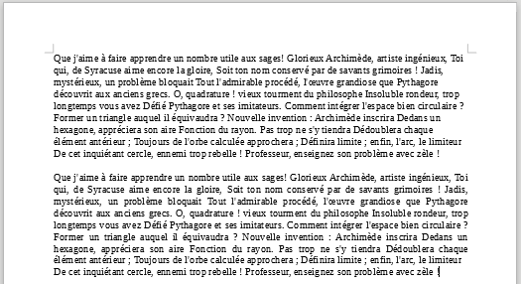

Voir l'invisible
Il est possible d'afficher les espaces et autres caractères invisibles. Ils n'apparaissent pas quand on imprime.
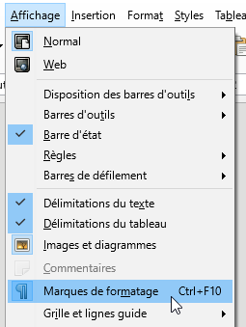
A priori les deux paragraphes ont la même mise en page :
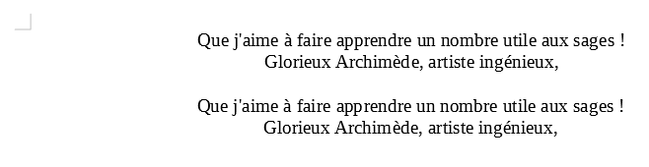
Mais non…


